PRESS INFORMATION 2024年11月15日
報道関係の皆さま

株式会社 ノジマ

横浜DeNAベイスターズ総額26億円分還元セール延長
～最大50％オフのブラックフライデーも同時開催～

株式会社ノジマ（神奈川県横浜市、代表執行役社長・野島廣司）は、「総額26億円分還元！横浜DeNAベイスターズ日本一おめでとうセール」が好評につき、キャンペーンを12月1日（日）まで延長いたします。さらに11月15日（金）からは最大50％オフの「ブラックフライデー」も同時開催いたします。「横浜DeNAベイスターズ日本一おめでとうセール」と「ブラックフライデー」の同時開催で大変お買い得な17日間となっております。
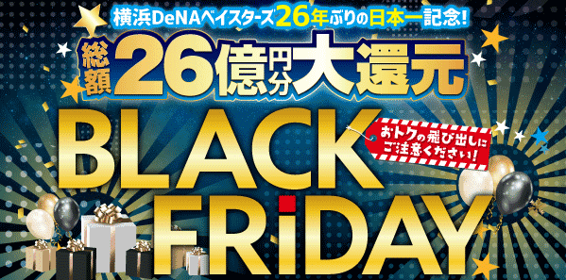
【セール内容】
期間：2024年11月15日（金）～2024年12月1日（日）

・横浜DeNAベイスターズ日本一記念！ノジマポイント最大3万円分還元キャンペーンを延長
・ブラックフライデー限定！最大50％オフの特価商品をご用意
・合計税込み2万円以上のお買物で豪華家電や横浜DeNAベイスターズ日本一優勝パレードのチケットが当たる大抽選会を実施

キャンペーンサイト： https://www.nojima.co.jp/campaign/black-friday/
※一部対象外店舗がございます。
※各特典はモバイル会員様限定、当社指定条件に限ります。一部対象外商品がございます。
※他キャンペーンと併用できない場合がございます。

＜取材・お問い合わせ窓口＞
株式会社ノジマ 総務グループ 広報担当
Ｅ-Mail：pr@nojima.co.jp

